Tarjan 🡪 各种奇怪的题目 🡪

1. 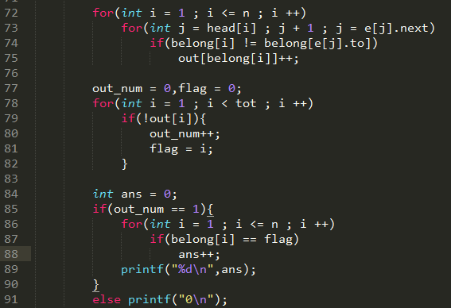🡪 poj 2186 🡪 求出强连通分量中出度为0
2. 🡪 POJ 1236 整体连成一个强联通分量需要加多少条边

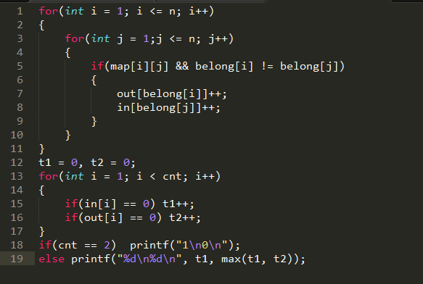

双连通分量问题。。。。

点双连通分量 🡪 Tarjan 简单改写就行。。

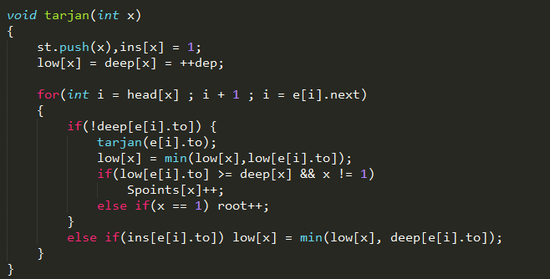边双连通分量 🡪

1. 可以Vis数组记录的多一点的话可以省去Stack的use，但是功能有限。。充分利用low数组。。有点列害。。

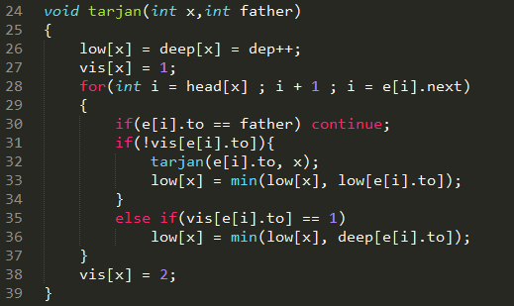

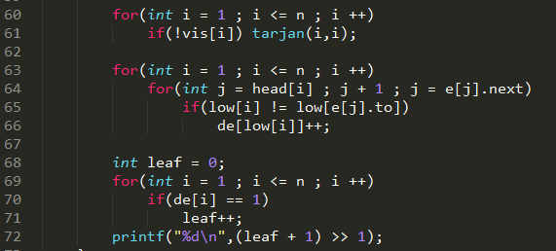

1. 正常。。加几句话。。